附件 2

海南省直属机关保卫大队 2019 年公开招聘工作人员考试报名系统操作指南

第一步：登录网址：
登录海南省机关事务管理局网址（http://www.hainan.gov.cn/szfbgt/jgsw/），点击进入海南省直属机关保卫大队 2019年公开招聘工作人员考试报名链接，进行报名

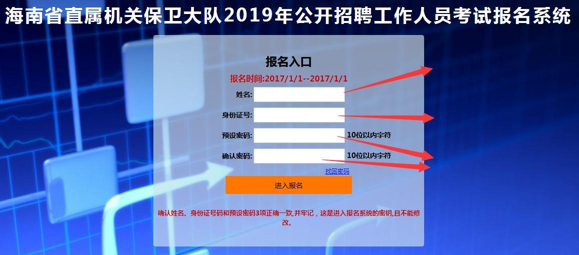
第二步，第一次登录注册个人信息（以后登录都以第一次登录注册信息为准）
第一次注册设置密码，不能超 10 位数
输入考生身份证号码
输入考生姓名（中文）

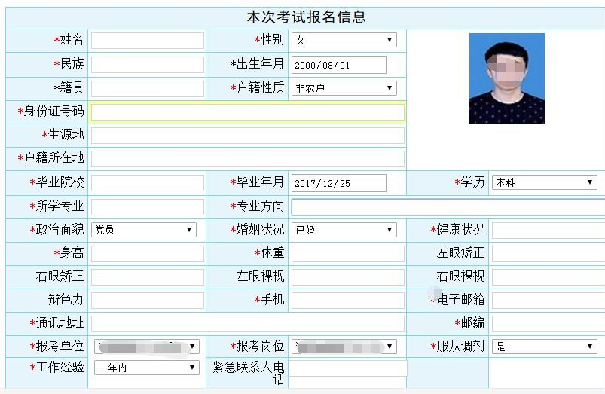
第三步：进入报名系统 点击“立即进入报名窗口” “填写报名信息”

在报名期间考生选择错了报考岗位， 可到个人报名系统后台点击报名管理中“报名信息”更改正确报名岗位，更改后请点击“保存报名信息”。

请考生选择正确报考岗位， 每位考生仅限报 1 个岗位

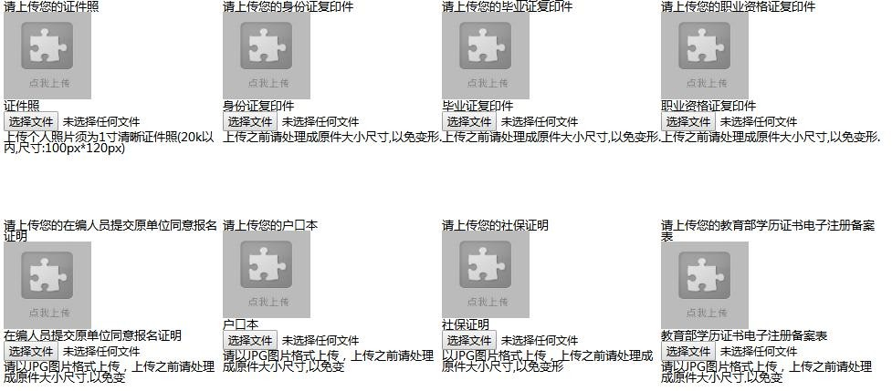
备注：一定要上传个人近期证件照，做准考证照片使用。

备注：将身份证正反面合并一张图片上传此窗格
备注：将学历证书图片上传此窗格
备注：将相关证书图片上传此窗格

备注：将（委培、定向及在编在岗人员）需提供原委培定向单位及工作单位同意报考证明图片上传此窗格
备注：请上传户口本户主页及本人页合并一张图片上传此窗格
备注：有相关工作经历要求岗位将社保清单（需社保局盖章）图片上传此窗格
备注：请将中国高等教育学生信息网打印学历证明
（含二维码）图片上传此窗格

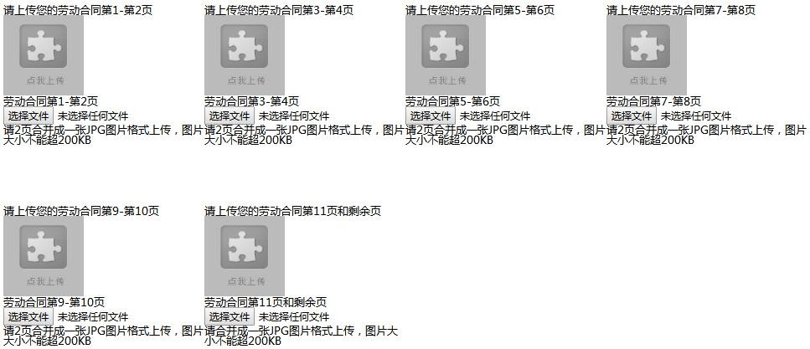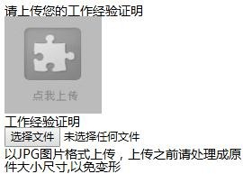
备注：有工作经历要求岗位将劳动合同按照窗格备注合
并图片上传相关窗格
备注：
1、劳动合同中没有备注具体岗位请单位开具工作经验证明图片（盖章）上传至此窗格；
2、军队相关证明图片上传至
此窗格；

所有图片上传完成后，请考生到报名系统后台进入报名管理中“上传电子材料”验证图片是否上传成功

（图片上传成功则窗格里会显示所上传图片）。如果已上传成功，请返回通知中心，查看信息栏，信息栏显 示“……已上传成功，请等待工作人员审核！”即算报名成功，请耐心等待工作人员审核。如在规定报名时 间内没有上传成功报名相关材料或者相关材料不完整，逾期不予受理。 返回通知中心查看信息栏是否已报名成功，如下图所示：

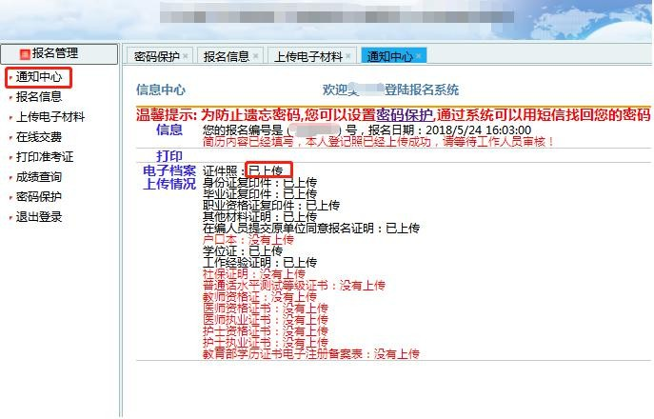

报名系统技术咨询电话：0898—66738760、66755313
咨询时间：上午 09：00-12：00，下午 14：00-17：00（节假日休息）

